**ТЕМА** : Додавання і віднімання дробів з однаковими знаменниками. Розв’язування вправ

**МЕТА**: удосконалити вміння додавати і віднімати дроби з однаковими знаменниками; розвивати логічне мислення, вміння аналізувати, узагальнювати, робити висновки; виховувати самостійність, сумлінність, старанність у навчальній діяльності.

**Тип уроку**: Формування вмінь і навичок.

**Хід уроку**

**І. Організаційний етап.**

1. Перевірка готовності учнів до уроку, привітання учнів.

**ІІ. Актуалізація опорних знань**

1. Виконання тренувальних вправ. Гра «Знайди пару»

[*https://learningapps.org/6337377*](https://learningapps.org/6337377)



2. Усний рахунок:

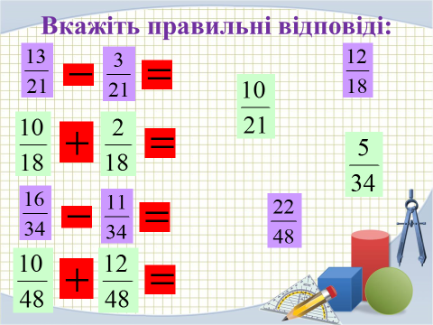

**ІІІ. Формування вмінь і навичок**

**1. Повторення теоретичного матеріалу:**

- Пригадайте правило додавання дробів з однаковими знаменниками.

- Пригадайте правило віднімання дробів з однаковими знаменниками.

**2. Виконання тренувальних вправ і задач:**

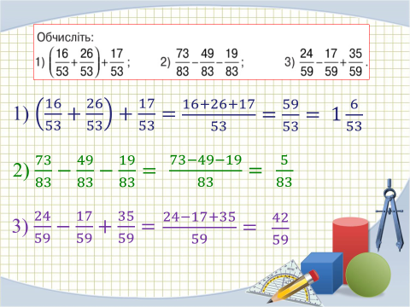

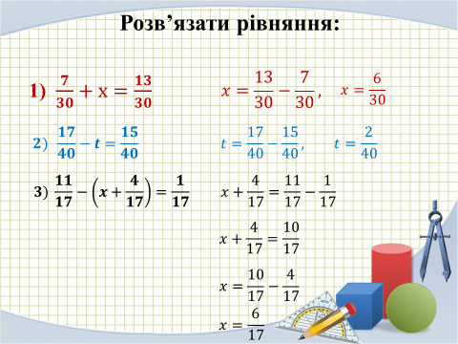

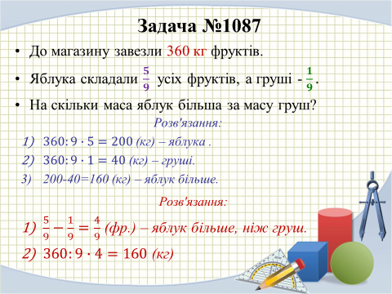

**V. Підсумок уроку**

***Домашнє завдання***

*Повторити §32*

*Розв’язати №1082(1), 1088.*